

南京大学软件学院

2016 春 软件工程 AnyQuant项目实践

**迭代一项目计划文档**

**Chicer**

**程翔 陈天歌**

**韩奇 韩梦虞**

**目录**

一.引言…………….................................................................................................................................3

1.更新历史……………...................................................................................................................3

2.文档信息……………...................................................................................................................3

二.阶段目标……………..........................................................................................................................4

1.阶段目标........................................................................................................................................4

三.日程表..................................................................................................................................................4

1.项目日程表....................................................................................................................................4

2.资源日程表(任务日程表).............................................................................................................5

四.里程碑和里程碑标志日期...................................................................................................................6

五.计划执行检查表...................................................................................................................................7

**一.引言**

**1.更新历史：**

|  |  |  |  |
| --- | --- | --- | --- |
| 修改人员 | 日期 | 变更内容 | 版本 |
| 韩奇 | 2016-3-10 | 创建文档 | 1.0 |

# 2.文档信息

|  |  |
| --- | --- |
| **内容** | **说明** |
| **编写目的** | 该文档是项目第一循环的项目计划文档,规定了项目的各项计划和议程 |
| **背景** | 无 |
| **定义/术语** | 无 |
| **参考资料** | 《计算与软件工程3》 |

**二.阶段目标**

**1.阶段目标**

在第一循环，Chicer团队需要完成以下任务：

1. 完成《项目启动文档》
2. 对需求进行分析，完成初步《需求规格说明书》
3. 对项目进行初步设计，完成《详细设计文档》
4. 完成单元和集成测试，编写测试用例
5. 完成小组和个人总结

**三.日程表**

**1.项目日程表**

1. 根据目前的进展情况以及对下一循环的计划，得到的甘特图如下所示

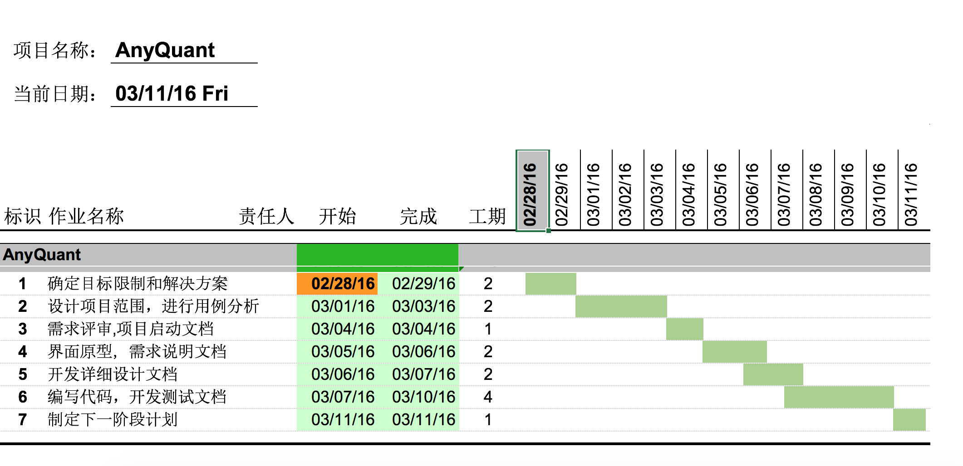

1. 第一循环成本估算表（对应于甘特图）

|  |  |  |
| --- | --- | --- |
| 任务ID | 成本预估 | 实际执行纪录 |
| 1 | 4 | 4 |
| 2 | 4 | 3 |
| 3 | 2 | 3 |
| 4 | 3 | 3 |
| 5 | 4 | 3 |
| 6 | 13 | 10 |
| 7 | 4 | 2 |
| 总计 | 34 | 28 |

3）第一循环网络图

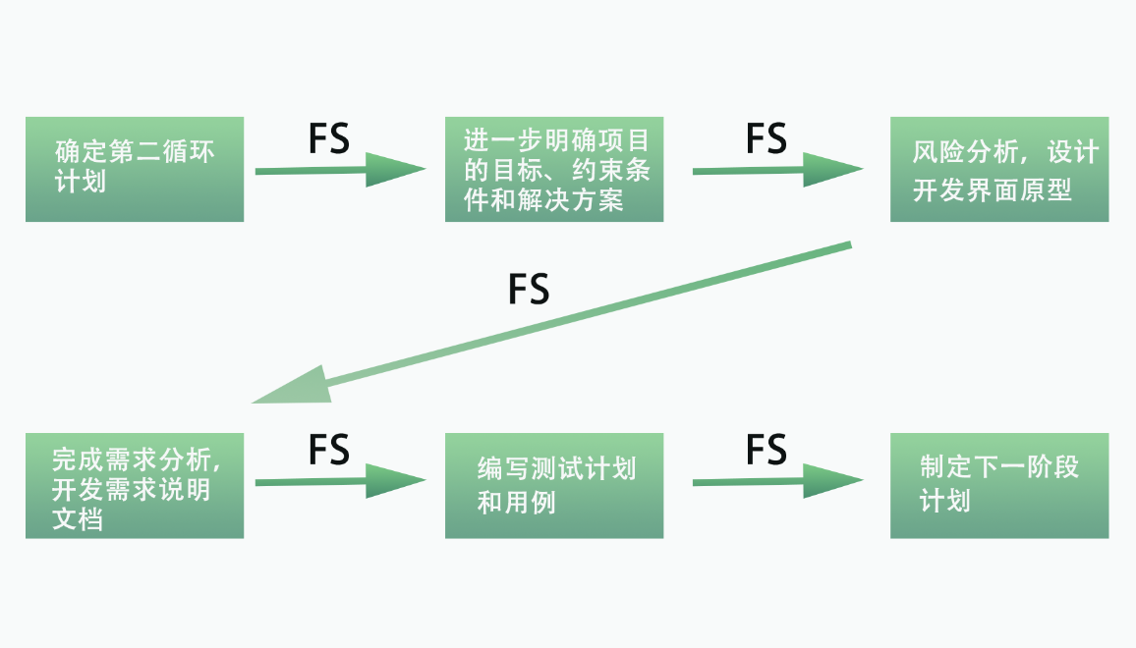

第一循环大部分活动基本上以FS的关系为主，即在完成前一个任务之后下一个任务才开始。

**2.资源日程表(任务日程表)**

根据第一循环的工作日时间（包含周末共17天，2016-2-25到2016-3-12），安排个人的工作如下：

|  |  |  |  |  |  |  |  |  |  |
| --- | --- | --- | --- | --- | --- | --- | --- | --- | --- |
| 人员 | Day1 | Day2～4 | Day5 | Day6 1 | Day7～8 | Day9 | Day10～13 | Day14 | Day15～17 |
| 陈翔 | 召集所有成员线上会议，要求配置eclipse,maven,jenkins,sql | | 召集所有成员小组会议，讨论分析需求  完成用例二、三 | 召开小组会议，内部评审需求，并确认风险，完成整合《需求规格说明文档》，进行详细设计 | 线上安排任务，完成逻辑层的接口定义并建立逻辑层，整合《详细设计文档》 | 召开小组会议汇报个人进展。完成逻辑层单元测试 | 深入逻辑层搭建 | 修复bug以供检查 | 完成遗留的《测试文档》，并召开小组会议安排迭代二工作 |
| 陈天歌 | 参加会议 | 各自完成在本机的配置工作 | 完成用例五 | 定义基本数据结构 | 完成数据层接口定义，搭建数据层 | 完成数据层单元测试 | 深入数据层搭建 |  |
| 韩奇 | 完成用例四 | 协助陈翔完成整合《需求规格说明文档》，与韩梦虞共同完成界面设计，提交当天会议记录，协助完成《详细设计文档》 | 完成界面层基本搭建 | 深入界面层 | 深入界面层搭建 | 完成遗留的《计划文档》 |
| 韩梦虞 | 完成《项目启动文档》及用例一 | 完成初步界面设计 |

**四.里程碑和里程碑标志日期**

里程碑1：通过评审的《需求规格说明》

里程碑日期：2016年3月1日

里程碑2：通过评审的《详细设计文档》

里程碑日期：2016年3月5日

里程碑3：通过评审的《测试文档》

里程碑日期：2016年3月11日

下一个循环最重要的里程碑是《需求规格说明》和《详细设计文档》，表明项目的重要工作需求分析的完成（项目范围、约束条件等的确定），及项目设计的分析的完善，也表明团队即将以此为开发基准开始更加深入的项目开发工作和完善。

**五.计划执行检查表**

根据资源日程表内容，制定如下执行检查表：

|  |  |  |  |  |  |  |  |  |  |
| --- | --- | --- | --- | --- | --- | --- | --- | --- | --- |
| 人员 | Day1 | Day2～4 | Day5 | Day6 1 | Day7～8 | Day9 | Day10～13 | Day14 | Day15～17 |
| 陈翔 | 涉众分析会议记录；解决方案描述 | |  | 《需求规格说明》定稿 | 《详细设计文档》初稿，界面原型 | 《详细设计文档》定稿 |  | 修复bug以供检查 | 《测试文档》定稿，下一循环项目计划初稿 |
| 陈天歌 |  | 各个涉众角色的评估分析 |  |  |  |
| 韩奇 |  |  |  |
| 韩梦虞 |  |